26.05.20202 r.
Temat: Dodawanie liczb całkowitych.
Obejrzyj film:
https://pistacja.tv/film/mat00158-dodawanie-liczb-calkowitych?playlist=466

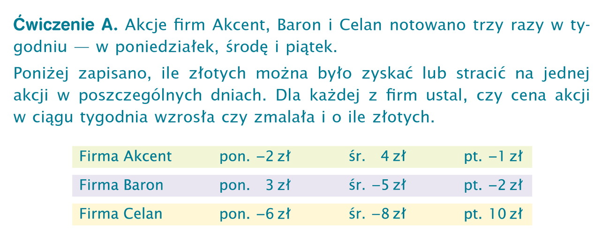
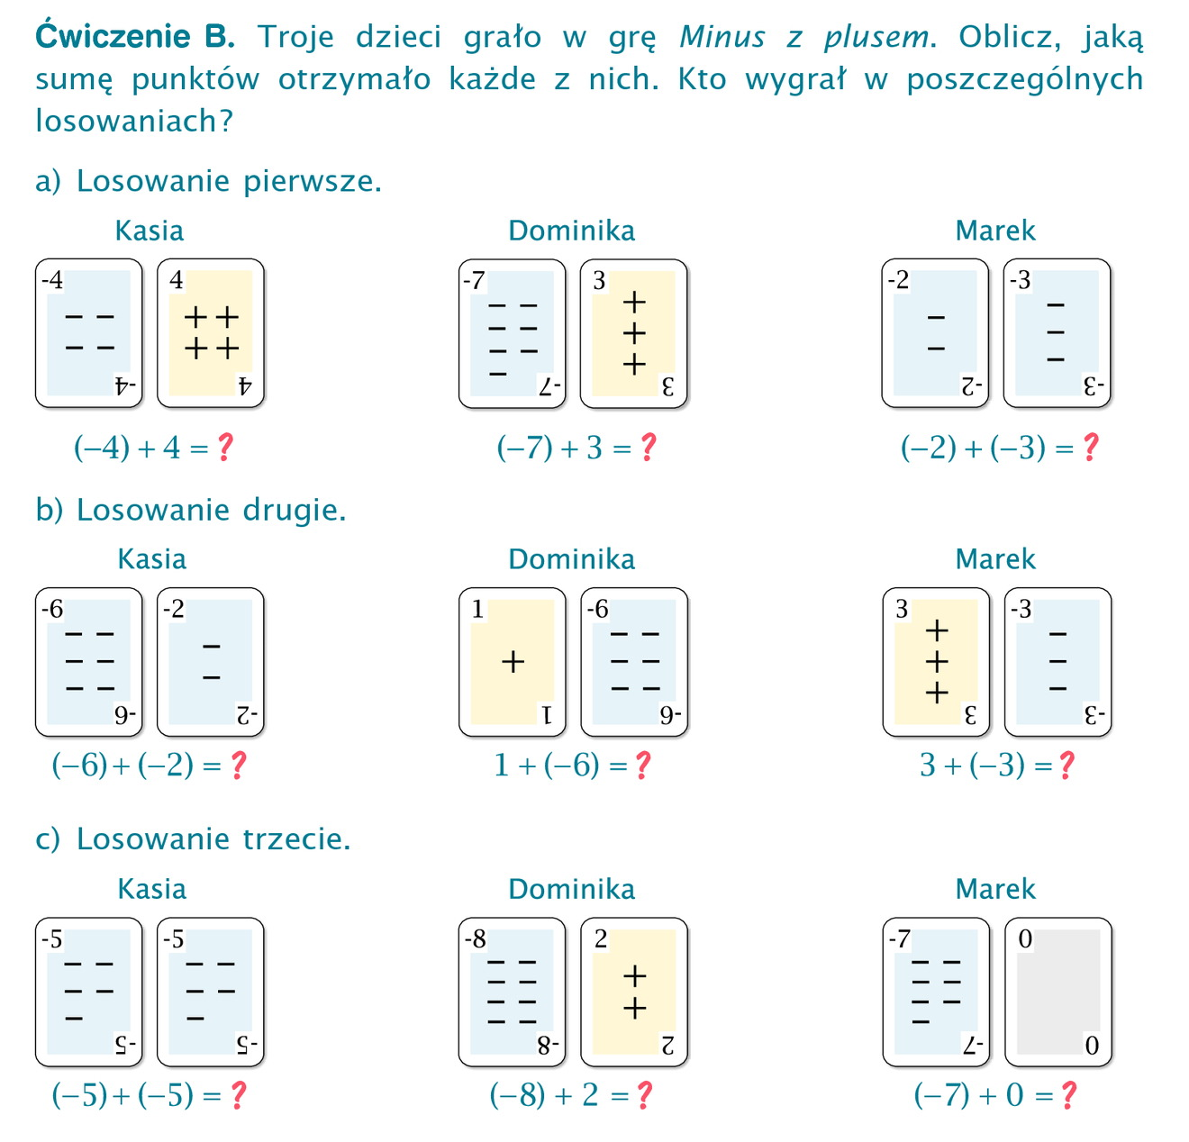
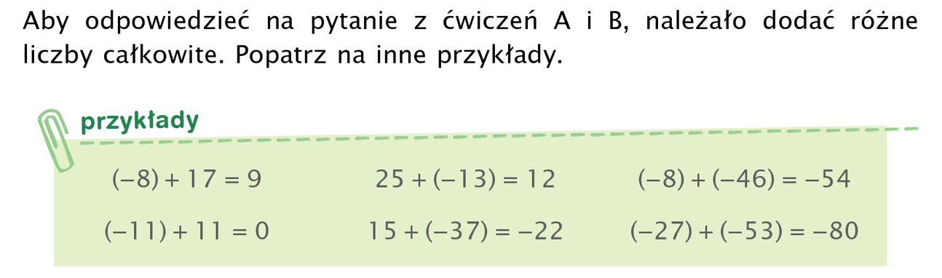
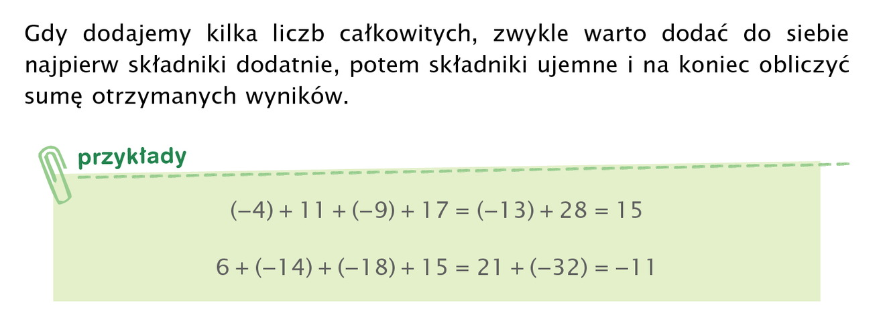
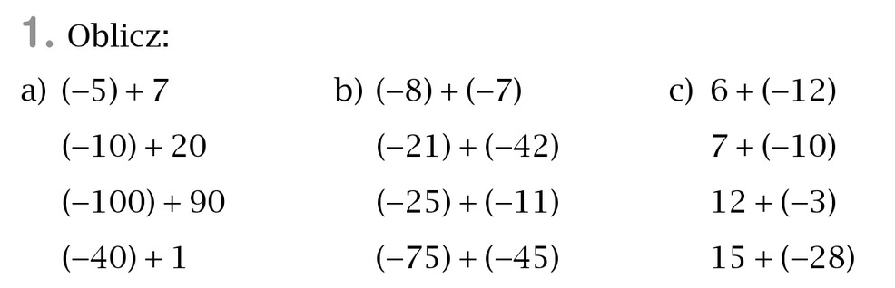
Wykonaj ćwiczenia i zadanie i prześlij do mnie na maila dzisiaj do 16.00.

